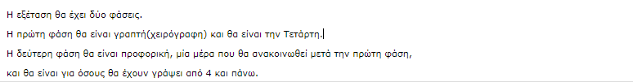
ΣΧΕΤΙΚΑ ΜΕ ΤΟΝ ΤΡΟΠΟ ΕΞΕΤΑΣΗΣ ΚΑΙ ΧΕΙΡΟΓΡΑΦΗ ΔΗΛΩΣΗ

----------------------------------------
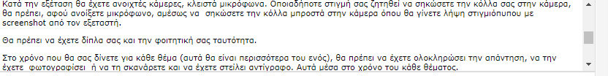
-----------------------------------------------

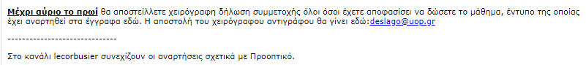
----------------------------------------------------

Καλό διάβασμα!
Δέσποινα Λαγογιάννη

